Referat: Client-Server-Architektur
Fach: Informatik
Klasse: E1/GK Hr. Grützner, Anna-Schmidt-Schule
Referenten: Willi G.???????, Konstantin Janz, Tim-Niklas Zimmer
Datum: ___.___.___

Begriffe
- Client-Server-Architektur
- wird auch Client-Server-Modell oder Client-Server-Konzept genannt
- Dienst
- Protokoll einer Aufgabe, die der Server anbietet und der Client nutzen
kann
- Server
- dt.: Dienstleister
- Programm, das mit dem Client(-Programm) mit anderem Programm kommunziert
- stellt anderem Programm somit Zugang zu einem Dienst bereit
- Client
- dt.: Dienstnutzer
- kann einen Dienst bei einem Server anfordern

Client-Server-Architektur
- wird benutzt, um Aufgaben innerhalb eines Netzwerkes zu verteilen
- die Server verteilen stellt die Aufgaben auf für unterschiedliche Computer bereit
- die Aufgaben können dann von Clients angefordert werden, um ihre
Aufgaben lösen zu können
- Die Clients können eine Anfrage an einen Server senden, diese Aufgaben (z.b. Versand von E-Mails) auszuführen
- diese Aufgaben werden Dienste genannt
- Bsp.: E-Mail-Versand; Server dazu: E-Mail-Server
- der Server bietet also den Dienst an, der Client nutzt ihn
- der Dienst bestimmt, welche Daten ausgetauscht werden
- Server ist passiv (wartet auf Anforderung durch den Client);
Client ist aktiv (fordert Dienst vom Server an)
- Regeln dafür legt ein Protokoll fest
- Client und Server können auf einem oder auf verschiedenen Rechnern
laufen
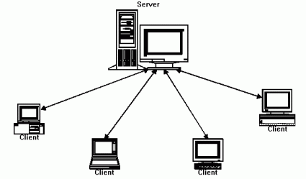

Unterschiede zum Peer-to-Peer-Modell
- beim Peer-to-Peer-Modell ist ein Programm gleichzeitig Server und Client
- bei der Client-Server-Architektur sind Client und Server auf unter-
schiedliche Programme verteilt

Quellen:
- http://de.wikipedia.org/wiki/Client-Server-Modell
- http://www.javaworld.com/javaworld/jw-10-2001/jw-1019-jxta.html

